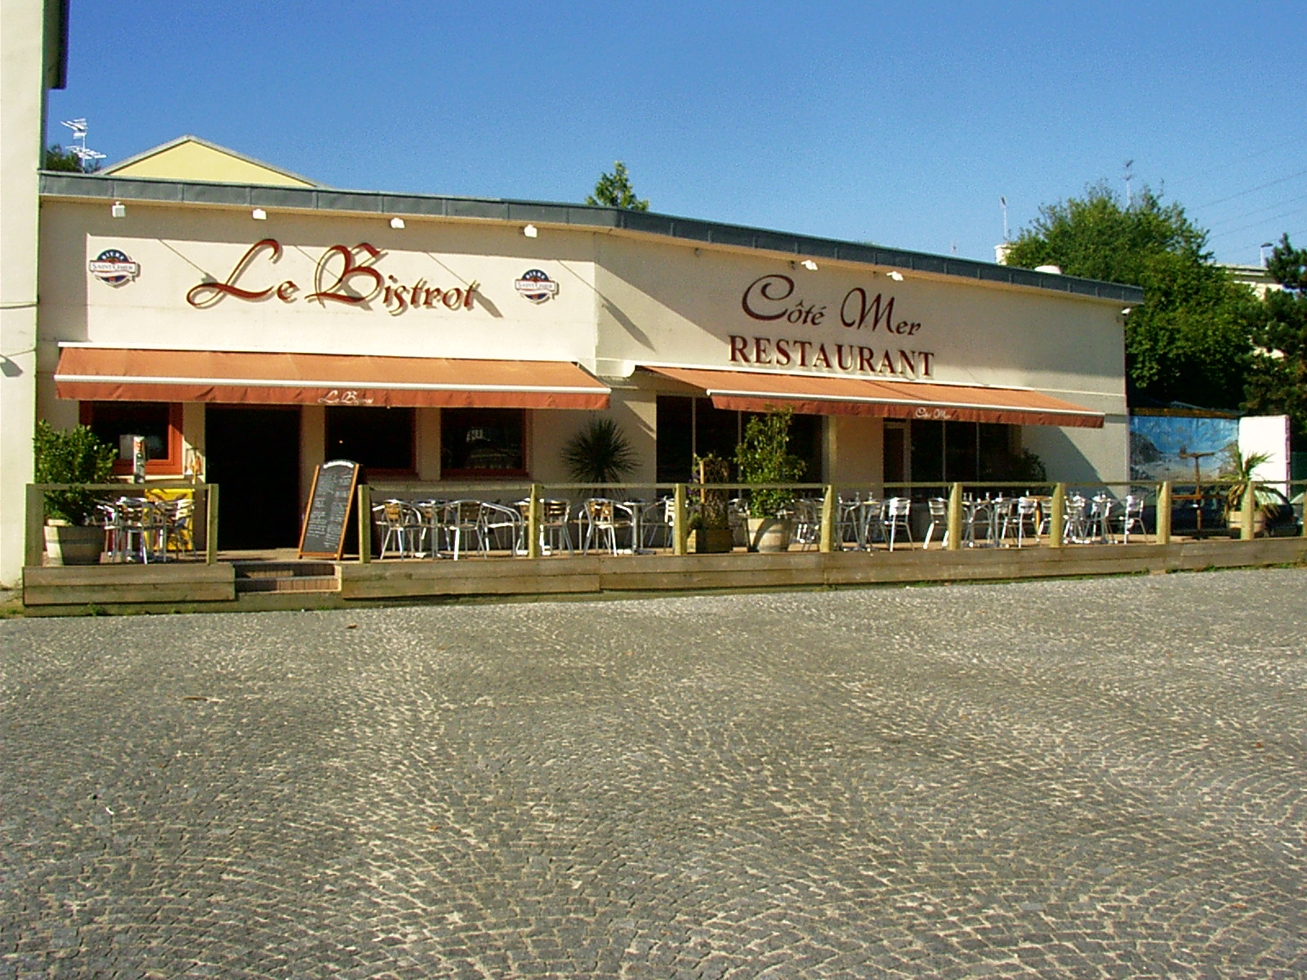

PROGRAMME DE Janvier A Juin 2014

CAFE MEMOIRE DE BREST

Un lieu d’écoute, d’échanges,
d’information et de détente
Pour les familles de malades Alzheimer et maladies apparentées, les malades
et les professionnels

Le lundi de 15h00 à 18h00
au « Bistrot Côté Mer »
Au port du Moulin Blanc à BREST
--------------------------------------------
Pour tout autre renseignement,
France Alzheimer 29 – 253 rue Jean Jaurès 29200 BREST – Tél : 02 98 44 90 27

france.alzheimer29@orange.fr
www.alzheimer29.typepad.fr

NOTE : Afin de ne pas perturber le service du restaurant, merci de ne pas venir aux séances « Café Mémoire »
avant 15 h 00

DATE | THEME | INTERVENANT  15 h 45
06/01/14 | Echanges libres | Vœux du Président
13/01/14 | Présentation des séjours vacances France Alzheimer | Témoignage de familles
20/01/14 | Après midi festive | Après midi en chansons avec  Le groupe musical les « VTT »  de l’ORB
27/01/14 | Echanges libres
03/02/14 | Présentation de « l’Atelier » (projet innovant) | Par Julien Amiot et Nathalie Boudra Service d’Aide à la personne  AMAD
10/02/14 | Après midi festive  Et 8ème anniversaire  Café Mémoire | Après midi en chansons avec  Robert Le Masson et sa guitare  en duo avec Christiane
17/02/14 | Echanges libres | Et jeux de société  pour ceux qui le souhaitent
24/02/14 | Portage repas  « Le bien être chez vous » | Présentation du service  par M Guillaume Porcon
03/03/14 | Pas de Café mémoire  vacances scolaires
10/03/14 | Pas de Café mémoire  vacances scolaires
17/03/14 | Après midi festive | Après midi en chansons avec  Louis Caraès et sa guitare
24/03/14 | Echanges libres
 | THEME | INTERVENANT  15 h 45
31/03/14 | Comment gérer l’agressivité au cours de la maladie | Dr Le Guyader – neurologue
07/04/14 | Après midi festive | Après midi en chansons  avec le groupe musical  « LES CROC’ NOTES »
14/04/14 | Présentation du Petit Chemin  Accueil de jour EHPAD G.Brassens (ancienne Mapad Guipavas) | Par Marie Nicolas – psychologue  et Anne Laure Pellen – AMP
21/04/14 | Ferié : Lundi de Pâques
28/04/14 | Les mesures de protection | Par M Ronan Kermarrec  Chef de service de l’UDAF
Pas de Café mémoire
vacances scolaires

12/05/14 | Pas de Café mémoire  vacances scolaires
19/05/14 | Echanges libres
26/05/14 | Après midi festive | Après midi en chansons  Le Groupe « Plaisir de Chanter »  de Gouesnou
02/06/14 | Le système de Téléalarme | Par Anne Laure Paugam du service Présence verte de la MSA
09/06/14 | Férié : Lundi de Pentecôte | Pas de Café mémoire
16/06/14 | Echanges libres
23/06/14 | Les troubles du langage | Par Mme Doll l’Hostis – orthophoniste
30/06/14 | Après-midi festive | Animation en breton avec un groupe de bénévoles bretonnants

